 | UNIVERSIDADE FEDERAL DE ALAGOAS  INSTITUTO DE COMPUTAÇÃO  CURSO DE BACHARELADO EM SISTEMA DA INFORMAÇÃO | 

UNIDADE 2 -
TIPOLOGIA DOS SISTEMAS DE INFORMAÇÃO

OBJETIVOS DA UNIDADE:
- Classificar os sistemas de informação;
- Mostrar as características de um sistema de informação transacional;
- Mostrar as características de um sistema de informação gerencial;
- Mostrar as características de um sistema de informação para executivos;
- Mostrar as características de um sistema de informação para especialistas;
- Mostrar as características de um sistema de apoio à decisão;
- Apresentar uma arquitetura de um sistema inteligente de apoio à decisão;
- Apresentar as características dos sistemas de gestão empresarial (ERP);
- Apresentar as características dos sistemas de gerenciamento da cadeia de suprimentos (SCM);
- Apresentar as características dos sistemas de gerenciamento das relações com os clientes (CRM).

UNIDADE 2 -
TIPOLOGIA DOS SISTEMAS DE INFORMAÇÃO

SUMÁRIO

2.1 Introdução 3
2.2 Classificação dos Sistemas de Informação 4
2.2.1 Sistemas de informação transacionais 5
2.2.2 Sistemas de informação gerenciais 6
2.2.3 Sistemas de informação para executivos 7
2.2.4 Sistemas de informação para especialistas 8
2.2.5 Sistemas de apoio à decisão 9
2.2.5.1 Arquiteturas dos SAD 10
2.2.5.2 Um Modelo de Arquitetura de um Sistema Inteligente de Apoio à Decisão 13
2.2.5.2.1 Subsistema de Gerenciamento de Dados 13
2.2.5.2.2 Subsistema de Gerenciamento de Modelos 14
2.2.5.2.3 Subsistema de Gestão do Conhecimento 15
2.2.5.2.4 Subsistema de Interface com o Usuário 16
2.3 Sistemas Integrados 17
2.3.1 Sistema de Gestão Empresarial 17
2.3.2 Sistema de Gerenciamento da Cadeia de Suprimentos 20
2.3.3 Sistema de Gerenciamento das Relações com os Clientes 21
2.4 Referências 23

2.1 Introdução
Praticamente todas as empresas possuem sistemas de informação com sua base de dados associada. A partir do momento que essas empresas alimentam suas bases de dados, uma pergunta importante surge: como as empresas podem fazer uso desses dados para tomar decisões? Essa unidade procurará responder a essa pergunta.
A década de 1970 presenciou o advento do armazenamento em disco, ou DASD (Direct Access Storage Device). O armazenamento em disco era fundamentalmente diferente do armazenamento em fita magnética, pois os dados podiam ser acessados diretamente. Surgiu um novo tipo de software conhecido como Sistema de Gerenciamento de Banco de Dados (SGBD) (KIMBALL, 1998).
O SGBD possibilitou melhores tempos de acesso aos dados, melhor formatação e a construção de consultas e relatórios de uma forma mais rápida e fácil. Todavia, sempre que era necessária uma análise mais sofisticada, esta era realizada de forma artesanal. Primeiramente, usava-se um programa de extração de dados que varria um banco de dados (usando alguns critérios de seleção) e, ao encontrar dados que atendiam aos critérios, transportava-os para um arquivo ou banco de dados. E, só então, era feita a análise necessária, utilizando planilhas eletrônicas e programas de visualização gráfica. Todavia, apesar dos avanços obtidos ainda faltava se desenvolver uma ferramenta que realmente auxiliassem os gestores no processo decisório, que facilitasse a visão e a análise dos negócios da empresa (INMON, 1997).
No início da década de 1980, surgiram novas tecnologias, como os computadores pessoais (microcomputadores) e as linguagens de quarta geração. O usuário passou a assumir um papel anteriormente “insondado”, controlando diretamente os sistemas e os dados, fora do domínio do clássico processamento de dados. Neste período, começaram a surgir os primeiros Sistemas de Informação para Executivos (SIE), mas a gestão empresarial estava evoluindo mais rapidamente que esses sistemas (REZENDE E ABREU, 2000).
No início da década de 1990, surgiram as ferramentas CASE, sendo possível desenvolver sistemas de uma maneira mais rápida e simples. Algumas ferramentas mais recentes também fizeram suas promessas. A reusabilidade demonstrou ser um valioso recurso da programação orientada a objetos (POO) e do desenvolvimento rápido de aplicação (RAD), todavia, ainda faltava flexibilidade a estas ferramentas (BISPO, 1998).
Foram elaborados novos métodos de gestão empresarial, como o gerenciamento pela qualidade total e a reengenharia de processos. A globalização e as exigências, cada vez maiores, por parte dos clientes, fizeram com que a concorrência aumentasse, em nível mundial. Em consequência, houve um aumento das necessidades gerenciais, novos tipos de consultas e de análises nos dados passaram a ser necessários e, portanto, novos sistemas de informação que dessem um melhor suporte ao processo decisório precisavam ser implementados.
Dessa forma, foram desenvolvidos diversos sistemas para dar suporte aos problemas empresariais modernos. Entre eles, o sistema de gestão empresarial (ERP - Enterprise Resource Planning) utilizado para realizar o gerenciamento integrado no ambiente operacional da empresa, bem como ferramentas computacionais de apoio ao gerenciamento integrado dos negócios (Data Warehouse, Data Mining e OLAP).
Atualmente, verifica-se uma tendência em sistemas baseado em ambiente Web. Esse sistema é uma combinação de tecnologias que permite que seus usuários possam usar o sistema por meio de qualquer browser. O browser da Web fornece uma interface universal para todos os recursos de informações da empresa. Os sistemas baseado em ambiente Web apresentam as seguintes vantagens:
- Independência geográfica. Permitir que seus usuários possam usar o sistema por meio de qualquer browser da Web. Assim sendo, o acesso ao SI será realizado pela Internet, facilitando o acesso aos usuários que tem localização dinâmica dentro da empresa;
- Ambiente amigável. Oferecer ao usuário um ambiente familiar e fácil de operar, uma vez que uma gama de usuários “navega” na Internet;
- Redução de custos. Reduzir custos de instalação, manutenção e treinamento do sistema, resultante principalmente das poucas exigências que faz do lado cliente.
O baixo custo por usuário e o acesso "quase universal" da Web contribuíram para viabilizar o acesso dos SI por meio da Web. Isso significaria que uma empresa não precisaria investir em nova infraestrutura do lado cliente, cada vez que desejasse dar acesso ao sistema a um usuário. Além disso, a Web permitiria estender facilmente as fronteiras dos SI para outras empresas parceiras, como por exemplo, fornecedores. Portanto, a tecnologia Web impõem novas demandas às tecnologias dos SI oferecendo acesso eficiente a um grande número de parceiros, garantindo alto nível de segurança e facilidades de gerenciamento abrangentes.
Agora, de posse dos conceitos introdutórios de sistemas de informação apresentados e da análise dos seus diversos componentes e de suas inter-relações, pode-se aprofundar na tipologia dos sistemas de informação.
Como existem diferentes interesses, especializações e níveis dentro de uma organização, existem diferentes tipos de sistemas de informação. Os diversos tipos de sistemas de informação têm suas características definidas de forma a atender as necessidades informacionais dos diversos níveis organizacionais (operacional, tático e estratégico) e do tipo de atividade desenvolvida (estruturada, semi-estruturada, não estruturada).

2.2 Classificação dos Sistemas de Informação
Atualmente, o maior desafio gerencial consiste em fazer uso da tecnologia da informação para projetar e gerenciar empresas competitivas e eficientes. Nesse contexto, sistemas de informação se tornaram vitais e importantes para o gerenciamento, organização e operação das empresas.
Existem diversas formas de classificar os Sistemas de Informação (SI). Uma perspectiva examina os SI em termos dos vários níveis gerenciais e dos tipos de decisão que eles apóiam. Considerando essa perspectiva, os SI são classificados em:
- Sistemas de informação transacionais;
- Sistemas de informação gerenciais;
- Sistemas de informação para executivos;
- Sistemas de informação para especialistas;
- Sistemas de apoio à decisão.

2.2.1 Sistemas de informação transacionais
O processo inicial de informatização de qualquer organização é baseado fundamentalmente no desenvolvimento e na implantação de Sistemas de informação transacionais (também denominados de Sistemas de informação operacionais). Esses SI são também identificados pela expressão "Electronic Data Processing" (EDPs), e eles são necessários para o controle operacional das organizações.
SI transacionais são sistemas que executam e monitoram as transações e atividades básicas da organização, fornecendo suporte as operações do seu dia-a-dia. Os sistemas de folha de pagamento, contabilidade, controle de estoques, contas a pagar e a receber, faturamento etc, são exemplos de SI transacionais.
No modelo da evolução da informática nas organizações proposto por Nolan (1993), SI transacionais se enquadram nos estágios de iniciação e contágio. As principais funções e características desses sistemas são:
- Coletar via digitação, os dados existentes nos documentos operacionais das organizações, validando-os;
- Armazenar esses dados em meio digital;
- Resolver problemas altamente estruturados e rotineiros, relacionados à operação, serviços e produção;
- Ordenar ou indexar esses dados, de modo a facilitar o acesso a eles;
- Permitir consultas aos dados, detalhados ou agregados, permitindo retratar diferentes aspectos das transações;
- Gerar relatórios que possam ser distribuídos a outras pessoas que não os usuários diretos dos SI transacionais.
IMPORTANTE!
Sistemas de Informação Transacionais são sistemas que processam grande quantidade de dados, geralmente voltadas à área administrativo-financeira, tais como: folha de pagamento, contabilidade, controle de estoques, faturamento, etc.

Pelas características acima se percebe que esses sistemas informatizam as atividades normais do dia-a-dia da organização, sendo os principais geradores de informação para os demais tipos de SI. Imagine, por exemplo, em uma venda de um produto qualquer. Todas as vezes que um produto é vendido, existem uma série de atividades a serem realizadas. O estoque precisa ser atualizado; os vendedores necessitam ter registrado sua venda, para fins de comissão; o sistema de contas a receber precisa registrar uma entrada de caixa e, principalmente, precisa ser emitida uma cobrança e uma nota fiscal ao cliente. Todas essas transações são informatizadas pelos SI transacionais.
Na área de recursos humanos, as funções executadas pelos SI transacionais são cadastramento de funcionários, registro de férias e afastamentos, o processamento da folha de pagamento, etc. Na área contábil e financeira, as funções executadas são: a execução de contas a pagar, a receber, do livro-razão, do fluxo de caixa, do acompanhamento dos investimentos e da conciliação das contas bancárias.

2.2.2 Sistemas de informação gerenciais
Os Sistemas de informação gerenciais designa uma categoria de SI que atendem a gerência de nível médio. Esses sistemas fornecem informações integradas e sumariadas, provenientes dos diversos sistemas transacionais da empresa, produzindo relatórios que auxiliem os gestores a tomar decisões. Essas informações são usadas para análise, planejamento e suporte à decisão, possibilitando aos gestores visualizar o desempenho de um setor e mesmo da organização como um todo.
O surgimento desse sistema acontece nos estágios de controle e integração, no modelo proposto por Nolan (1993), no qual o usuário é força propulsora e exige informações em maior quantidade, menor tempo e com melhor nível de integração. Basicamente, existem quatro tipos de relatórios produzidos pelos SIG que são:
- Periódicos. São relatórios gerados em intervalos de tempo pré-fixados. Por exemplo, relatórios diários de vendas, relatórios semanais de horas extras realizadas pelos funcionários, etc;
- Sintéticos. Relatórios que agregam as informações em formatos predefinidos. Por exemplo, vendas por vendedor, índice de defeitos por linha de produção, etc;
- De exceção. São relatórios emitidos apenas quando algum parâmetro predefinido é extrapolado. Por exemplo, relatório de clientes que ultrapassaram o limite de cheque especial, relatórios dos setores que gastaram mais do que a sua cota de suprimento de material de consumo;
- Sob demanda. Os relatórios são gerados no momento em que os gestores solicitam, configurados segundo suas necessidades informacionais em um dado momento.
Um bom exemplo de SIG pode ser encontrado em um sistema informatizado que analisa as receitas e as despesas de uma organização e possibilita que o gestor as relacionem e comparem com o que foi planejado no orçamento. As principais funções e características desses sistemas são:
- Fornecer informações para o planejamento operacional, tático e até mesmo estratégico da organização;
- Suprir gestores com informações para que estes possam comparar o desempenho atual da organização com o que foi planejado;
- Produzir relatórios que auxiliem os gestores, em todos os níveis, a tomar decisões.
IMPORTANTE!
Sistemas de informação gerenciais são sistemas que fornecem informações integradas e sumarizadas, provenientes de diversos sistemas transacionais.

Dessa forma, os Sistemas de informação gerenciais atendem aos gestores interessados em resultados diários, semanais, mensais e anuais. À maioria desses sistemas utiliza rotinas simples, como resumos e comparações, em vez de modelos matemáticos sofisticados ou técnicas estatísticas avançadas.

2.2.3 Sistemas de informação para executivos
A partir de informações do sistema de informação gerencial e em informações coletadas de fontes externas à organização, é possível construir sistemas de informação dirigidos para a alta gerência. Esses sistemas que atendem a alta gerência de informações são geralmente chamados de Sistemas de informação para Executivos, ou "Executive Information Systems" (EIS).
Sistemas de informação para executivos são sistemas interativos, baseados em interfaces amigáveis e intuitivas, utilizados pelos executivos para a obtenção de informações globais da empresa. Muitas vezes essas informações são apresentadas e disponibilizadas por meio de um portal corporativo.
“O termo EIS foi criado no final da década de 70, a partir de trabalhos desenvolvidos no Massachussets Institute of Tecnology (MIT) por pesquisadores como Rockart e Treacy. Estudos realizados no Centro de Pesquisas sobre Sistemas de Informação do MIT revelaram que, final da década de 80, um terço das grandes empresas dos EUA possuía ou encontrava-se em vias de implantação de um EIS na organização. Um outro estudo revelou também que 50% dos EIS eram utilizados diretamente por executivos de alto nível” (FURLAN, 1994, p. 6 e 7).
Os EIS começam a serem desenvolvidos nas organizações nos estágios de administração de dados e maturidade, no modelo definido por Nolan (1993). Nesses estágios, os sistemas de informação existentes refletem o fluxo de informações da organização, o usuário participa integralmente do desenvolvimento do sistema, as informações passam a ser consideradas patrimônio da organização, o crescimento da informática é ordenado, a informática passa a ter função de apoio estratégico para a organização. As principais funções e características desses sistemas são:
- Gerar mapas, gráficos e dados que possam ser submetidos à análise estatística para suprir os executivos com informações comparativas e fáceis de entender;
- Fornecer dados detalhados sobre passado, presente e tendências futuras (cenários) das unidades de negócios em relação ao mercado para auxiliar o processo de planejamento e de monitoramento da organização;
- Permitir que o executivo se comunique com o sistema por meio de interfaces amigáveis e flexíveis a ponto de se ajustarem ao seu estilo pessoal.
IMPORTANTE!
Sistemas de Informação para Executivos são sistemas direcionados à alta gerencia, construído com base nos dados coletados do SIG e de informações disponíveis em fontes externas.

Um dos objetivos desses sistemas é atender às necessidades informacionais dos executivos; são usados principalmente para acompanhamento e controle a nível estratégico da organização. Esses sistemas são de consulta instantânea e relatórios na tela, montagem de gráficos e textos, tabulação de números, etc, na qual se tem o acesso diretamente a base de dados corporativa da organização (REZENDE E ABREU, 2000).
Os EIS geralmente apresentam aos executivos os cinco tipos de informação que se seguem (INMON, 1996):
- Narrativas de problemas-chave. O relatório enfatiza o desempenho geral, os problemas-chave e suas origens dentro de uma empresa. Um texto explicativo normalmente aparece com informações em forma de tabelas e gráficos;
- Quadros de destaque. Trata-se de representações resumidas elaboradas a partir da perspectiva do usuário. Essas representações enfatizam rapidamente as áreas de preocupação e sinalizam visualmente o estado do desempenho da empresa em relação aos fatores críticos de sucesso;
- Finanças de alto nível. As apresentações fornecem informações sobre a saúde financeira da empresa em forma de números absolutos e taxas de desempenho comparativas;
- Fatores-chave. Os fatores-chave são conhecidos como indicadores de desempenho e proporcionam medidas específicas dos fatores críticos de sucesso no nível da empresa. Esses fatores são sinalizados com problemas nos quadros de destaque quando não conseguem atingir as metas estabelecidas;
- Relatórios detalhados sobre os indicadores de desempenho da empresa. Os relatórios indicam o desempenho particular de indivíduos ou unidades em áreas críticas para o sucesso da empresa.
Atualmente, os EIS são denominados de sistemas de Business Intelligence. Esse sistema geralmente é composto por uma base de dados exclusiva para o seu processamento, que deve ser gerada a partir do Data Warehouse e de outras fontes, caso seja necessário. Isso permitirá que a interação do executivo com o EIS se torne mais rápida, um requisito essencial neste tipo de sistema. Os sistemas podem ser desenvolvidos utilizando os produtos OLAP (On-Line Analytical Processing) e ferramentas de Data Mining.

2.2.4 Sistemas de informação para especialistas
O conhecimento e as experiências que uma pessoa detém sobre determinada área do conhecimento precisa ser, muitas vezes, preservado e disseminado para que pessoas com menos conhecimento e experiência possam deles se valer para resolver seus problemas.
Existem sistemas de informação que armazenam e disponibilizam o conhecimento e as experiências de especialistas. Esses SI são geralmente conhecidos como "Expert Systems" (ES), quando fornecem, eles mesmos, soluções para determinados problemas, e como "Expert Support Systems" (ESS), quando fornecem informações extraídas das bases de conhecimento a profissionais e executivos para auxiliá-los no processo de tomada de decisão (LAUDON E LAUDON, 2007).
Normalmente, o desenvolvimento desses sistemas não depende da existência de outros SI e, portanto, eles podem ser desenvolvidos em qualquer um dos estágios da evolução da informática no modelo definido por Nolan (1993). As principais funções e características desses sistemas são:
- Armazenar o conhecimento e as experiências de especialistas em bases de conhecimento;
- Utilizar mecanismos de inferência integrados às bases de conhecimento para resolver ou auxiliar a resolver problemas;
- Possibilitar a inclusão de novos conhecimentos nas bases de conhecimentos sem eliminar os conhecimentos já armazenados.
A criação de sistemas especialistas requer dois grupos de profissionais: os especialistas na área e os profissionais de sistemas de informação. Com o uso desses sistemas, as organizações conseguem: (1) preservar o conhecimento de seus especialistas, evitando que este se perca no momento em que porventura venham a deixar a organização; (2) permitir que todos os funcionários tenham acesso à informação, mesmo quando o especialista não esteja disponível e (3) fornecer respostas consistentes, de alta qualidade e isentas de preconceitos ou polarizações entre os indivíduos.

2.2.5 Sistemas de apoio à decisão
Um dos problemas centrais da administração é a decisão. Atualmente, é extremamente importante para o gestor saber selecionar informações do ambiente externo e interno de maneira a entender o contexto no qual a sua empresa atua. No âmbito atual dos negócios, marcados pela exigência de competitividade, agilidade e flexibilidade, um Sistema de Apoio à Decisão (SAD) pode constitui-se numa poderosa ferramenta organizacional. Ao utilizar um SAD, o gestor pode especificar e modelar melhor os processos decisórios, representar e gerir o conhecimento existente na organização, tomando decisões mais racionais.
Na década de 1990, os SAD começaram a incorporar técnicas e ferramentas originárias de diversas áreas, tais como: inteligência artificial, estatística, psicologia cognitiva, entre outras. Com isso, recebeu a denominação de Sistema Inteligente de Apoio à Decisão, pois se constitui em uma nova geração de SAD.
Essa nova geração de SAD agrega tecnologias como Data Warehouse, Data Mining, OLAP, Raciocínio Baseado em Casos (RBC) e agentes inteligentes, garantindo confiabilidade ao processo decisório, permitindo ao gestor acompanhar o mercado, explorar alternativas, avaliar impactos, experimentar estratégias e descobrir conhecimento novo. O resultado é um Sistema Inteligente de Apoio à Decisão, capaz de “aprender”, “entender” e “sugerir”, no que se refere à resolução de problemas semi e não-estruturados (BISPO, 1998).
A necessidade de um SAD surgiu em decorrência de diversos fatores, entre eles (BISPO, 1998):
- Competitividade cada vez maior entre as organizações;
- Necessidade de informações rápidas para auxiliar o processo decisório;
- Disponibilidade de tecnologias de hardware e software para armazenar e buscar rapidamente as informações;
- Possibilidade de armazenar o conhecimento e as experiências de especialistas em bases de dados;
- Necessidade de apoiar o processo de planejamento estratégico empresarial.
Todavia, a literatura disponível sobre o assunto não deixa muito claro o que vem a ser um SAD. Existem muitas definições que são contraditórias e que podem, inclusive, ser confundidas com definições de outros tipos de SI. Todos os SI vistos até agora fornecem informações para apoiar à tomada de decisão. Porém, estes SI não foram projetados visando analisar alternativas, propor soluções, pesquisar o histórico das decisões tomadas, simular situações etc. Outra diferença fundamental entre um SAD em relação aos outros SI é que este auxilia os gestores a tomar decisões não rotineiras e em situações não-estruturadas.
IMPORTANTE!
Os Sistemas de Apoio à Decisão são mais complexos que os outros SI, permitindo total acesso à base de dados corporativa, modelagem de problemas e simulações, além de resolverem problemas semi-estruturados e não-estruturados.

Conclui-se que os SAD auxiliam os gestores em todas as fases da tomada de decisão, principalmente nas etapas de desenvolvimento, comparação e classificação dos riscos, além de fornecer subsídios para a escolha de uma boa alternativa. Esses sistemas permitem que os gestores conheçam ou, pelo menos, tenham uma visão geral das possíveis variantes das decisões e de suas consequências, possibilitando, desta forma, a execução de ações alternativas (geralmente com pequenas variações em relação à original).
No início da década de 1970, várias empresas e grupos de pesquisa começaram a desenvolver SAD. Estes passaram a serem caracterizados como sistemas computacionais interativos que auxiliam na resolução de problemas considerados semi-estruturados e não-estruturados (SPRAGUE E WATSON, 1993).
Esses fatores contribuíram para que as organizações começassem a desenvolver um SI que pudesse fornecer informações para auxiliar no processo decisório. Os primeiros SAD eram caros, de uso muito específico e difícil de operar; talvez por isso não tenha havido maiores investimentos neste setor (SPRAGUE E WATSON, 1993).
Nessa época, o mercado ainda era estável, havia menor concorrência e existia a fidelidade dos clientes. Além disso, as bases de dados dos sistemas computacionais não possuíam a arquitetura necessária para a realização de pesquisas típicas de Sistemas de Apoio à Decisão, havia dificuldade para a criação de relatórios e a realização das análises necessárias ao gerenciamento dos negócios, devido à falta de dados históricos (BISPO, 1998).
Para o estudo em questão, o SAD será considerado um sistema de informação baseado em computador, interativo, flexível e adaptável; que suporta soluções de gerenciamento de problemas semi e não-estruturados. O SAD também será considerado como um instrumento útil ao processo decisório dos gestores, objetivando a geração de conhecimento e acesso as informações estratégicas de uma organização.

2.2.5.1 Arquiteturas dos SAD
Na literatura existem diversas arquiteturas de SAD, além disso, avanços tecnológicos em outras áreas têm sido rapidamente incorporados pelos componentes ou subsistemas de um SAD. Segundo Sprague e Watson (1993), uma arquitetura de um SAD, Figura 2.1, deve ser composta por:
- Subsistema de gerenciamento de dados. Este subsistema tem como objetivo fornecer informações em resposta a consultas do usuário, bem como para armazenar os resultados das análises efetuadas;
- Subsistema de gerenciamento de modelos. Este subsistema é constituído por um conjunto de modelos gerenciais, capazes de lidar com os dados da organização através de simulações, estatísticas, entre outros;
- Subsistema de gerenciamento de diálogo. Este subsistema possibilita que usuários interajam com o SAD para obter informações.
Nessa visão, existe o diálogo entre o usuário e o sistema, os dados que servem de suporte ao sistema e os modelos que proporcionam os recursos para análise. Grande parte do potencial, da flexibilidade e da utilidade de um SAD provém dos recursos da interface diálogo/usuário. Uma outra dimensão dessa interface é o conceito de estilo de diálogo. Entre os recursos de interface desejáveis para um SAD estão: (1) capacidade de lidar com diversos estilos de diálogo, segundo a escolha do usuário e (2) capacidade de apresentar os resultados em diversos formatos e capacidade de trabalhar com as ações dos usuários em diversos formatos.
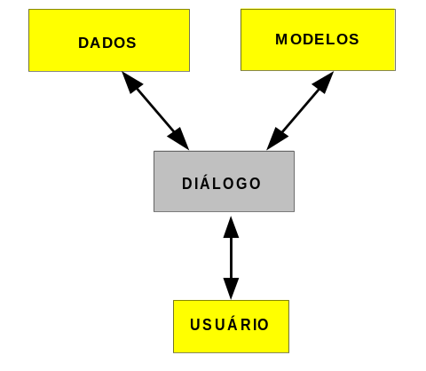
Figura 2.1 - Arquitetura proposta por SPRAGUE E WATSON (1993).
A arquitetura de SAD proposta por Stair (1998) leva em consideração que para desenvolver um SAD é necessário construir um ambiente de apoio à decisão. O núcleo de um SAD é composto por um banco de dados, um banco de modelos e um gerador de SAD (Figura 2.2). A interface com o usuário, também denominada de gerenciador de diálogo, possibilita que os gestores acessem e manipulem com facilidades o SAD. O gerador de SAD atua como um depósito temporário de dados entre o usuário e os outros componentes do SAD.
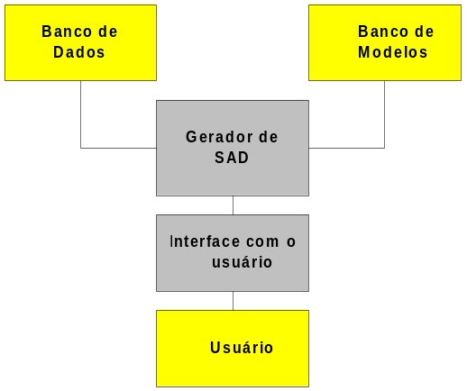
Figura 2.2 - Arquitetura proposta por STAIR (1998).
O propósito do banco de modelos é proporcionar aos gestores acesso a uma variedade de modelos. O banco de modelos pode incluir um software de gerenciamento de modelos que coordena o uso dos modelos em um SAD. Dependendo das necessidades dos gestores, pode-se utilizar um ou mais desses modelos: modelos financeiros, modelos estatísticos e modelos gráficos (STAIR, 1998).
Segundo Stair (1998), a utilização de um banco de modelos apresenta várias vantagens, entre elas: (1) os modelos podem ser construídos e manipulados a baixo custo para se determinar o impacto de determinada decisão; (2) a modelagem costuma ser mais rápida e apresenta menos risco do que a experimentação com sistemas reais e (3) a modelagem pode proporcionar aos gestores uma excelente experiência de aprendizagem. Existem, entretanto, algumas desvantagens na utilização de modelos, entre elas: com várias opções de modelos, os gestores podem perder muito tempo decidindo que modelo deve ser utilizado e em alguns casos, os modelos não prevêem sistemas reais com exatidão e, assim, os resultados e conclusões podem ser falsos ou conduzir a erros.
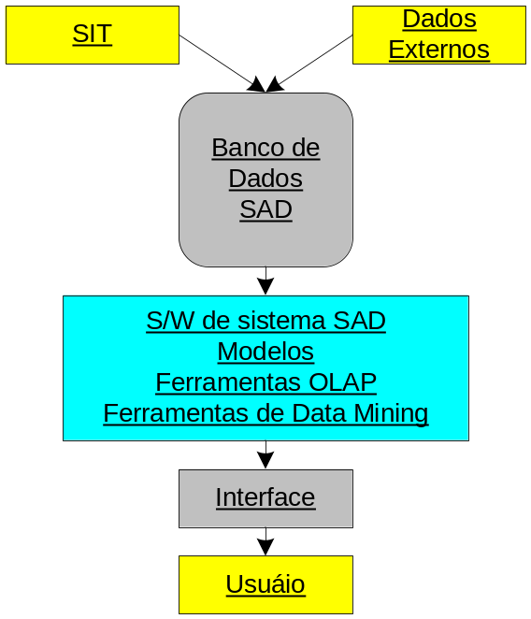
Figura 2.3 - Arquitetura proposta por LAUDON E LAUDON (2007).
A arquitetura de SAD proposta por Laudon e Laudon (2007) possui três componentes: um banco de dados, um banco de modelos e um sistema de interface com o usuário (Figura 2.3). Um banco de dados construído com informações obtidas dos sistemas transacionais da empresa e de dados externos. Esse banco de dados é composto por um conjunto de dados correntes e históricos que faz uso da tecnologia de Data Warehouse e que serão usados para consulta e análise. O segundo elemento de um SAD é um banco de modelos, ou ferramentas analíticas e de modelagem utilizadas pelo sistema para realizar análises estatísticas e simulações. O terceiro elemento de um SAD é um sistema de software que permite fácil interação entre os usuários do sistema, o banco de modelos e o banco de dados (LAUDON E LAUDON, 2007).

2.2.5.2 Um Modelo de Arquitetura de um Sistema Inteligente de Apoio à Decisão
Um modelo é uma representação simplificada da realidade. Em outras palavras, um modelo delineia aqueles aspectos do mundo real que o pesquisador considera ser relevante para o problema investigado.
O modelo de arquitetura proposto provê a base para implementar SAD inteligentes que trata a gestão do conhecimento como parte integrante das práticas de trabalho de uma organização moderna. Este modelo é composto por:
- um subsistema de gerenciamento de dados que inclui o armazém de dados (Data Warehouse), contendo informações relevantes ao processo decisório;
- um subsistema de gerenciamento de modelos contendo rotinas estatísticas, financeiras e técnicas de Data Mining, objetivando converter informação em conhecimento útil ao processo decisório;
- um subsistema de gestão do conhecimento responsável por armazenar e gerenciar o conhecimento gerado e as experiências dos tomadores de decisão;
- um subsistema de interface com o usuário no qual o gestor direciona seus atos e recebe respostas do SAD. Esse processo é normalmente conhecido como diálogo entre o usuário e o sistema.
Esse modelo de arquitetura faz uso da técnica de sistemas multiagentes em todos os seus componentes, possibilitando a troca de informações e auxiliando o gerenciamento interno dos subsistemas. As próximas seções descrevem em detalhe os componentes envolvidos nesta arquitetura e a Figura 2.4 ilustra como estes componentes se relacionam.
Essa arquitetura é formada por quatro subsistemas, onde cada subsistema pode ser visto como uma camada hierárquica. Essa estruturação em camadas tem como objetivos aumentar a eficiência e a facilidade de utilização, bem como auxiliar no domínio da complexidade do sistema.
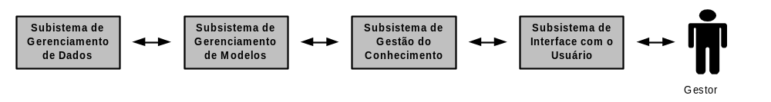
Figura 2.4 – Modelo de Arquitetura de um Sistema Inteligente de Apoio à Decisão.

2.2.5.2.1 Subsistema de Gerenciamento de Dados
O subsistema de gerenciamento de dados fornece informações confiáveis em resposta a consultas dos usuários, fornecendo dados para o desenvolvimento, atualização e processamento dos modelos; armazenando os resultados intermediários e finais das análises efetuadas. Esse subsistema é gerenciado por um Sistema Gerenciador de Banco de Dados (SGBD).
Esse subsistema utiliza a tecnologia de Data Warehouse para integrar e disponibilizar dados disponíveis em diversas fontes de dados para fins de exploração ou análise de dados, objetivando com isso, atender as necessidades de informações dos níveis gerenciais da organização.
Para efetuar eficientemente o monitoramento e o gerenciamento do fluxo de dados no DW, utilizou-se uma abordagem de agentes inteligentes responsáveis pela carga, sintetização, envelhecimento e particionamento dos dados. Na Figura 2.5 é apresentada a arquitetura do sistema de DW usando agentes.
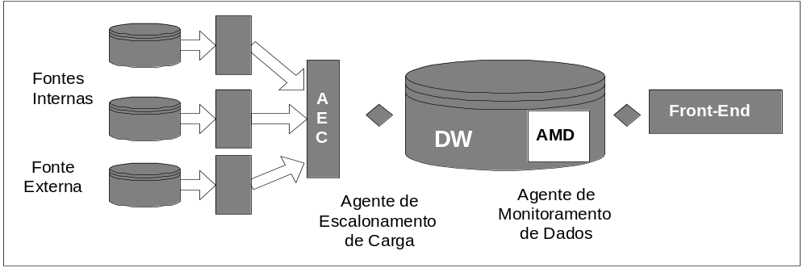
Figura 2.5 – Estrutura Interna do Subsistema de Gerenciamento de Dados.
Os agentes se comunicam via mensagens, de acordo com um protocolo pré-definido. Desta forma, o processamento dos eventos de carga, sintetização, envelhecimento e particionamento dos dados é automatizado, amenizando a sobrecarga do administrador de Data Warehouse.

2.2.5.2.2 Subsistema de Gerenciamento de Modelos
O subsistema de gerenciamento de modelos contém ferramentas que atuarão no armazém de dados, transformando dados em informação e informação em conhecimento. Essas ferramentas auxiliam no processo de descoberta de conhecimento útil. Como exemplo dessas ferramentas estão o Data Mining e Text Mining que possibilitam trabalhar, através de algoritmos mais poderosos envolvendo inteligência artificial, com os dados estruturados (no primeiro caso) e não estruturados (no segundo) para extrair novos conhecimentos a fim de apoiar decisões. Estas ferramentas se destinam a detectar, no DW, padrões de conhecimento válidos, potencialmente úteis e inteligíveis para a organização.
Além disso, o subsistema de gerenciamento de modelos contém rotinas estatísticas, ferramentas para visualização e análise dos dados contidos no Data Warehouse, tal como OLAP. As ferramentas OLAP possibilitam que o conhecimento explícito armazenado seja fonte de inovação através da apresentação de uma visualização orientada ao negócio, histórica e multidimensional dos dados. Isto faz com que os dados, uma vez integrados e sumariados no DW, possam ser analisados segundo diferentes níveis de detalhamento e sejam capazes de orientar a tomada de decisão.
Neste subsistema, utiliza-se também o conceito de agentes inteligentes para selecionar a melhor técnica a ser aplicada no DW, bem como gerenciar a troca de informações entre os demais subsistemas (Figura 2.6).

Figura 2.6 - Estrutura Interna do Subsistema de Gerenciamento de Modelos.
O subsistema de gerenciamento de modelos é constituído por um conjunto de módulos, capaz de atuar nos dados da organização. Este é o componente mais complexo da arquitetura, pois envolve diversas áreas de conhecimento: inteligência artificial, estatística, pesquisa operacional e simulação.

2.2.5.2.3 Subsistema de Gestão do Conhecimento
O subsistema de gestão do conhecimento visa capturar conhecimento especialista sobre o domínio do problema, de tal forma que não especialista possa utilizar o sistema. Esse subsistema é responsável por armazenar e gerenciar o conhecimento gerado, além de coordenar a troca de informações entre os diversos subsistemas, disponibilizando o conhecimento gerado.
Este subsistema contém uma base de conhecimento construída com base em técnicas de inteligência artificial. Para isso utiliza o conceito de agente inteligente responsável em coordenar a troca de informações entre os demais subsistemas e Raciocínio Baseado em Casos (RBC).
Raciocínio Baseado em Casos (Case-Based Reasoning) é um método de raciocínio apoiado no paradigma de utilizar conhecimentos específicos de experiências passadas para resolução de novas situações. Um novo problema é solucionado, através da identificação de casos similares e da adaptação da solução destes casos quando necessário.
Com a técnica de RBC, será possível guardar características de situações anteriores e o raciocínio utilizado para se chegar à solução. O sistema busca informações na sua base de conhecimento para auxiliar futuras decisões. Pode-se descrever o ciclo básico de processamento do RBC como dado um problema, obter soluções anteriores relevantes, adaptá-las para o problema atual e armazenar o novo caso, juntamente com sua solução. Este processo é resumido nas seguintes atividades (Figura 2.7):
- Recuperar. Significa analisar o caso de entrada extraindo os descritores relevantes e recuperar, utilizando estes descritores, os casos mais similares ao caso de entrada. Esta atividade é fundamentada em técnicas como esquemas de “ranking” e métricas de similaridade;
- Reutilizar. Significa construir novas soluções a partir das soluções dos casos recuperados e/ou partes destas, através de ajustes e adaptações;
- Revisar. Avaliar e testar a solução construída para determinar sua corretude, utilidade e robustez;
- Reter. Significa acrescentar um novo caso a memória.
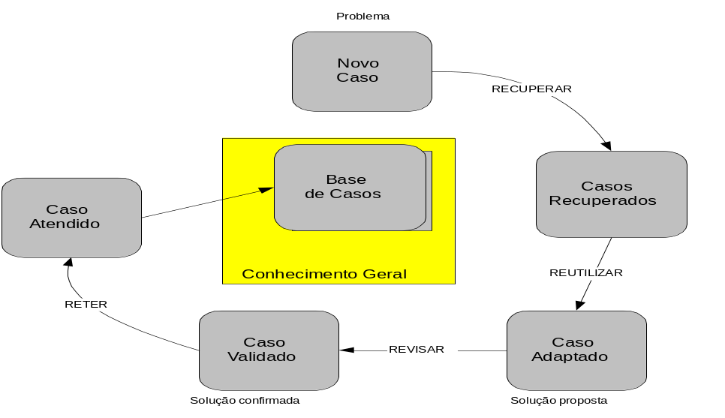
Figura 2.7 - O Ciclo RBC.
O RBC tem como objetivo subsidiar os gestores na resolução de problemas, como uma extensão da memória do usuário, a quem cabe realizar o raciocínio e tomar decisões. Para alcançar esse objetivo, este interage com o subsistema de interface com o usuário capturando as interações dos gestores.

2.2.5.2.4 Subsistema de Interface com o Usuário
O subsistema de interface com o usuário é o elo de ligação do gestor com o ambiente de apoio à decisão, fornecendo uma interface amigável e intuitiva. O subsistema de interface com o usuário possui recursos que:
- possibilita a personalização do ambiente de acordo com o perfil do usuário;
- apresenta os resultados em diversos formatos;
- dispõe de uma interface intuitiva e fácil de usar e que utiliza a tecnologia Web como principal meio de funcionamento;
- fornece capacidade de ajuda, diagnóstico, rotinas de sugestões etc.
Na última década, as interfaces têm melhorado na aparência e usabilidade através da utilização de ambientes de desenvolvimento de programação visual e técnicas de realidade virtual.

2.3 Sistemas Integrados
Sistemas integrados são sistemas corporativos que abrangem todas as áreas funcionais, executam processos de negócios de toda a organização, incluindo todos os níveis gerenciais. Esse sistema auxilia a organização a se tornar mais flexíveis e produtivas, ao coordenar seus processos de trabalho de maneira integrada, compartilhando um único banco de dados.
Como exemplo de um sistema integrado pode-se citar o sistema de gestão empresarial que é um sistema que coleta dados de diversos processos de negócios das áreas de manufatura e produção, finanças e contábeis, vendas e marketing e recursos humanos, e, em seguida, armazena-os em um único repositório de dados.
Outro exemplo de sistema integrado é o sistema de gerenciamento de cadeia de suprimentos que automatizam o fluxo de informações por meio das fronteiras organizacionais. Esse sistema auxilia a empresa a administrar seus relacionamentos com os parceiros (fornecedores, empresas de distribuição, logísticas) visando compartilhar informações sobre pedidos, produção, nível de estoque e entrega de serviços e produtos. Se uma empresa não dispuser de informações precisas e confiáveis, provavelmente terá sobrecarga de estoques, planos de produção inexatos e prazos de entrega não cumpridos.
Esses sistemas fazem parte de uma outra abordagem mais abrangente denominada E-Business, ou gestão empresarial com auxílio eletrônico. O objetivo é apresentar esses sistemas que podem ser implementados e implantados logo no início de seu negócio ou em uma etapa de expansão.

2.3.1 Sistema de Gestão Empresarial
Um sistema de gestão empresarial (Enterprise Resource Planning - ERP) é uma categoria de sistema de informação que visa integrar e padronizar os processos internos às relações externas da organização, envolvendo transações com clientes, fornecedores e parceiros.
Os avanços tecnológicos, particularmente em ERP permitem antecipar as vantagens competitivas oferecidas pelas novas estruturas que emergem no ambiente econômico atual. Consequentemente, o foco da estratégia e do marketing passa a ser a rede integrada de relacionamentos.
Os sistemas ERP têm origem a partir de uma série de evoluções tecnológicas e conceitos de gestão. Nas décadas de 1950 e 1960 o enfoque era em estoques, na década de 1970 surgiu o Planejamento das Necessidades de Materiais - Material Requeriment Planning (MRP), que implementava o planejamento futuro de uso de matérias-primas e das etapas produtivas. Esse sistema era voltado exclusivamente para planejar as compras de materiais, baseado nos níveis de estoque e planejamento prévio. Envolvem principalmente as áreas de compras, controle de estoque e almoxarifado das empresas. Apesar de apresentar uma revolução ao longo de dez anos, esta modalidade de software não traz uma integração direta com o planejamento da produção o que motivou o desenvolvimento da segunda geração dos MRP’s.
Na década de 1980, o MRP evoluiu para o Planejamento dos Recursos de Manufatura - Manufacturing Resource Planning (MRP II) que incorporou ao anterior as necessidades dos demais recursos de produção, como mão de obra, máquinas e unidades de trabalho. Em sua essência, o administrador da produção pode definir um lote de produção e a partir daí o sistema irá determinar a quantidade de materiais necessários para produzir todo o lote programado, comparando com as quantidades existentes no estoque e emitindo relatórios de ordem de compra.
Dessa forma, os MRP II envolvem as áreas de controle de estoque, almoxarifado, compras e produção, apresentando como grande salto qualitativo a simplificação do planejamento da produção, principalmente, para linhas de produtos com grande complexidade de componentes, por exemplo, linhas de montagens de computadores que podem necessitar de mais de 5.000 componentes diferentes.
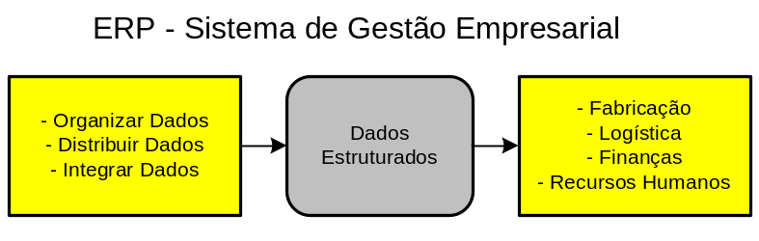
Figura 2.8 - Funções e módulos de um ERP.
A pressão competitiva forçou as empresas a uma incessante busca da redução de custos e aumento da eficiência operacional. Em meados da década de 1990 surgiram os primeiros sistemas denominados Sistemas Integrados de Gestão (Enterprise Resource Planning -ERP). A proposta deste sistema era a gestão da empresa como um todo, oferecendo informações mais precisas, baseado em um banco de dados único, sem as redundâncias e inconsistências encontradas nas aplicações anteriores, que não eram integradas entre si (REZENDE E ABREU, 2000).
Em 1975 a companhia alemã SAP (Systemanalyse and Programmentwicklung, ou Análise de Sistemas e Desenvolvimento de Programas) lançou o R/2, precursor de um software ERP. Em 1992, com o lançamento do R/3, da companhia SAP, os softwares de gestão tornaram-se uma “coqueluche”. Logo outros desenvolvedores globais de software passaram a oferecer também suas versões. Em 1994 a novidade da SAP chegou ao Brasil (LAUDON E LAUDON, 2007).
Laudon e Laudon (2007) afirma que o sucesso empresarial não poderá ser atingido pela utilização exclusiva de recursos internos e a empresa move-se em direção ao modelo de redes estratégicas, passando a lidar com quatro níveis de complexidade: dispersão geográfica, conexão em nível global, complexidade organizacional e diversidade cultural. Nesse cenário, prevaleceria uma nova estrutura para a gestão da informação.
No contexto das redes estratégicas, a gestão integrada demandará relacionamentos não lineares e não programáveis dentro dos padrões tradicionais, que somente serão plenamente gerenciados a partir dos mecanismos de relacionamentos habilitados por poderosos sistemas de informação.
Dessa forma, os ERP’s procuram envolver praticamente todas as áreas funcionais das organizações como materiais, produção, financeiro, recursos humanos, marketing entre outras, atendendo as organizações das mais diversas naturezas como indústrias, empresas de varejo, serviços e até o governo. Além disso, o emprego de ERP’s atrelados a Internet, permitem uma integração horizontal com clientes e fornecedores e abrindo espaço para o e-business.
O sistema ERP abrange os seguintes módulos: manufatura (planejamento e controle do processo produtivo); finanças (acompanhamento, previsão das receitas e custos da empresa); logística (gestão dos recursos materiais e integração com fornecedores); marketing e vendas (desenvolvimento de relacionamento com clientes) e recursos humanos (gerenciamento dos recursos humanos para fins de produção).
O ERP emprega a tecnologia cliente/servidor. Isso significa que o usuário do sistema (cliente) roda uma aplicação (rotina de um módulo do sistema) que acessa as informações de uma base de dados única (servidor de banco de dados). O banco de dados interage com todos os aplicativos/módulos do sistema. Dessa forma, elimina-se a redundância e redigitação de dados, o que assegura a integridade das informações obtidas. A Figura 2.9 apresenta um banco de dados único interagindo com os vários módulos de um sistema ERP, dentro de uma visão logística de administração de recursos, estando numa extremidade os clientes e na outra os fornecedores.
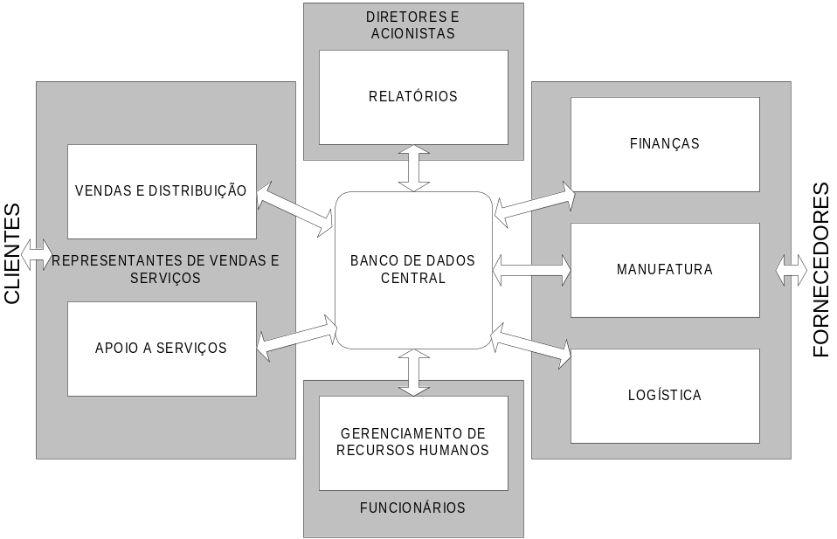
Figura 2.9 - Funções e módulos de um sistema ERP.

Ao tomar a decisão pela utilização de sistemas ERP as empresas esperam obter diversos benefícios. Entre os benefícios relatados pelas empresas estão principalmente a integração dos dados entre os diversos processos produtivos; o incremento das possibilidades de controle sobre esses processos; o acesso a informações de qualidade em tempo real para a tomada de decisões sobre toda a cadeia produtiva e o desenvolvimento de relacionamento com os parceiros (clientes e fornecedores).
Esses benefícios são proporcionados por duas características essenciais dos sistemas ERP: (1) a utilização de banco de dado centralizado, que interage com todos os módulos ou funções do sistema e (2) a integração dos módulos de maneira on-line.
Os sistemas ERP mais usado no Brasil são SAP e o Baan, desenvolvidos por empresas multinacionais, com origem na Alemanha e na Holanda respectivamente. Já os nacionais de maior destaque são o Microsiga e o Datasul.

IMPORTANTE!
Um sistema ERP se propõe a informatizar e integrar diversas áreas da empresa, incluindo atividades administrativas (recursos humanos, contabilidade, financeiro e tributário), comerciais (vendas, faturamento, logística e marketing) e produtivas (manufatura, projeto, estoque e custos).

2.3.2 Sistema de Gerenciamento da Cadeia de Suprimentos
O conceito de gerenciamento da cadeia de suprimentos (Supply Chain Management - SCM) surgiu como uma evolução natural do conceito de logística integrada. A logística integrada consiste na integração e coordenação dos fluxos de materiais e de informações dos fornecedores até o cliente final (LAUDON E LAUDON, 2007).
A gestão da cadeia de suprimentos pode ser definida como uma metodologia desenvolvida para alinhar todas as atividades de produção de maneira sincronizada, visando a redução de custos, minimizar ciclos, maximizar o valor percebido pelo cliente final por meio da eliminação de barreiras entre as áreas de uma empresa ou entre empresas parceiras. Dessa forma, os SCM auxiliam as empresas a administrar seus relacionamentos com fornecedores, empresas de distribuição, logística, compartilhando informações sobre pedidos, produção, nível de estoque e entrega de serviços e produtos.
A gestão da cadeia de suprimentos pode proporcionar diversas maneiras de se obter o aumento da produtividade, além da redução de custos, assim como identificar formas de agregar valor aos produtos. Entre as formas de agregar valor aos produtos, primeiramente estaria a redução de estoques, a racionalização de transportes e eliminação de desperdícios. O valor agregado seria criado mediante prazos confiáveis, atendimento em casos de emergências, facilidade de colocação de pedidos, serviço de pós-venda, etc.
O SCM integra os dados de todos os fornecedores, além de dados para verificação dos processos internos (fabricação e despacho), assim são gerados dois fluxos principais: um de materiais e outro financeiro. O fluxo de materiais ocorre quando há uma especificação do produto, conforme os requisitos do consumidor, ou seja, saem dos sub-fornecedores os componentes, embalagens, etc. e agregam valor conforme vão passando pelos participantes dos canais de distribuição até chegar ao consumidor final. O fluxo financeiro começa com a aquisição de componentes do fornecedor, para fabricação do produto e vai até a aquisição do produto pelo consumidor, passando pelos canais de distribuição necessários (LAUDON E LAUDON, 2007).
Existem três estágios evolutivos da cadeia de suprimento (Figura 2.10). O primeiro estágio ocorre no nível micro. O foco está em melhorar o desempenho de uma função específica dentro da cadeia. É o caso de empresas que, por exemplo, estão procurando melhorar sua distribuição, reduzir sua capacidade ociosa, otimizar os transportes, etc. São objetivos importantes, porém eminentemente operacionais. É, infelizmente, o estágio onde a maioria das empresas se situa.
O segundo estágio ocorre no nível macro, no qual a empresa já não pensa tão pequeno e agora procura integrar funções pensando no retorno sobre os ativos ou na redução de capital de giro mediante ações que mexem com duas ou mais funções. Assim, por exemplo, melhorando o processamento dos pedidos - integrando a área financeira com o controle de estoques - é possível reduzir o tempo de resposta ao cliente e com isso aumentar a participação no mercado. O mesmo pode ser conseguido integrando fornecedores com a área de produção, diminuindo estoques de segurança. Ainda nesse estágio a preocupação é a eficiência operacional e não a fidelização.
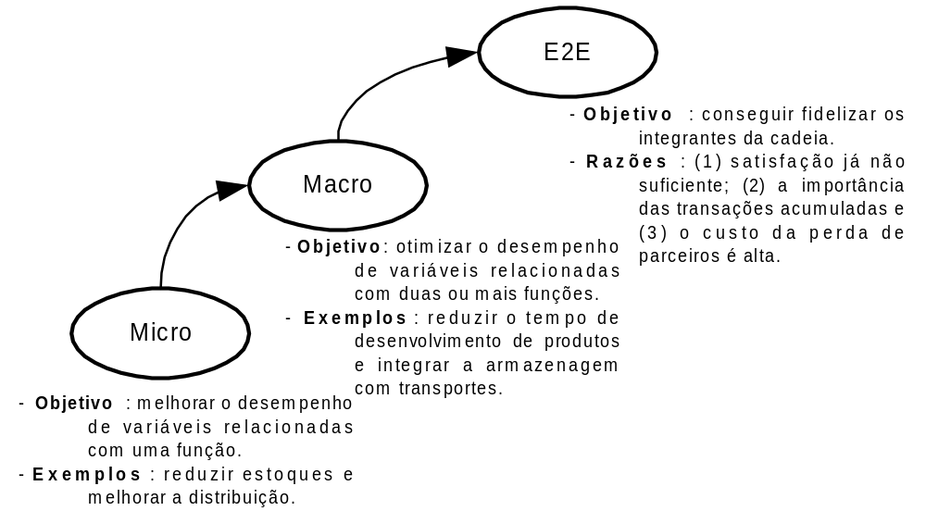
Figura 2.10 – Estágios evolutivos de um sistema SCM.
Uma vez conseguidas essas evoluções passa-se ao terceiro estágio (enterprise to enterprise) quando cada supply chain se integra com as cadeias dos parceiros, prestadores de serviços e clientes para atender necessidades mútuas. Por meio do compartilhamento de informações procura-se reduzir o risco na introdução de novos produtos e serviços; processos que não agregam valor como as inspeções de qualidade, por exemplo, são eliminadas. Há uma perseguição aos desperdícios existentes nas interações entre as empresas parceiras. O foco está em desenvolver e compartilhar idéias e assegurar que produtos e serviços estejam disponíveis para os clientes no menor prazo, com menos estoques, ativos e riscos. O objetivo é fazer com que o conjunto da cadeia de suprimento seja diferenciado e ganhe vantagem competitiva sobre as cadeias dos concorrentes.
IMPORTANTE!
O sistema SCM surgiu da percepção de que a logística tem um caráter estratégico nos negócios, muito além do seu papel operacional. O SCM envolve todos os elementos de uma cadeia produtiva, do fornecedor da material-prima, a industrialização, manufatura, transporte, comercialização, chegando à entrega do produto ao consumidor final.

2.3.3 Sistema de Gerenciamento das Relações com os Clientes
Grandes oportunidades aguardam as empresas que conhecem bem os hábitos dos seus clientes. O principal atrativo está em conquistar a lealdade do cliente satisfazendo suas reais necessidades de consumo. A sigla CRM (Customer Relationship Management) ou gerenciamento das relações com os clientes, em busca da sua lealdade, é apontada como o novo e inevitável caminho para a sobrevivência nos negócios (LAUDON E LAUDON, 2007).
O conceito CRM aborda tudo que está relacionado com os clientes, incluindo a pré-venda, a venda e a pós-venda. A base de aplicação desse conceito está na segmentação. Para isso, é necessário conhecer o perfil de cada cliente e suas necessidades de consumo (LAUDON E LAUDON, 2007).
Observe o exemplo da empresa da Internet Amazon que utiliza com sucesso o conceito de comércio eletrônico apoiado no CRM. Estatísticas do mercado apontam para uma taxa de desistência entre 60% e 70% no comércio eletrônico. Isso significa que mais da metade dos consumidores que enchem os carrinhos nas lojas virtuais desistem da compra antes de chegar ao caixa. Com CRM, esta questão pode ser minimizada (LAUDON E LAUDON, 2007).
Do ponto de vista do negócio, conceito de CRM pode ser inserido em quatro áreas de desenvolvimento: geração de oportunidade; execução e incentivo de negócios; consolidação de vendas e fidelidade do cliente.
CRM implica em uma mudança na filosofia de trabalho da empresa, tomando por base o conceito de orientação a clientes. Isso implica em mudanças culturais profundas que muitas vezes exigem o repensar de toda a organização.
O Gerenciamento das relações com os clientes (CRM – Customer Relationship Management) é uma estratégia de negócios voltada ao entendimento e a antecipação das necessidades dos clientes atuais e potenciais de uma empresa. Do ponto de vista tecnológico, CRM significa capturar todos os dados do cliente, consolidar os dados capturados em um banco de dados central, analisar os dados consolidados, distribuir os resultados dessa análise aos vários pontos de contato com cliente e utilizar essa informação ao interagir com o cliente por meio de qualquer ponto de contato com a empresa (LAUDON E LAUDON, 2007).
É possível perceber que o CRM está ligado aos princípios do marketing de relacionamento, no momento em que é descrita a necessidade de capturar os dados, distribuindo-os por toda a organização. E aos do endomarketing, quando a empresa possui um bom relacionamento interpessoal, possibilitando assim, a consolidação dos dados em todos os pontos da organização. Portanto, CRM é uma estratégia de negócio que possibilita as empresas captar e reter clientes. Entre os objetivos do CRM estão: permitir uma visão única e integrada do cliente; definir o perfil dos clientes, ter informações gerenciáveis consolidadas, facilitar a geração de marketing focado e aumentar a qualidade e produtividade do atendimento aos clientes (LAUDON E LAUDON, 2007).
Segundo Laudon e Laudon (2007), o CRM se divide em três estágios evolutivos: operacional, analítico e colaborativo. O CRM operacional é iniciado com a relação que existirá entre os clientes e a organização. A TI poderá ser aplicada neste estágio para ajudar a melhorar essa relação e entre os objetivos deste estágio estão: manter contato com o cliente e permitir o registro dos clientes, das oportunidades de negócio e o acompanhamento das unidades de venda.
O próximo passo é CRM analítico, que obtém a informação mais segura em relação ao cliente, tentando definir o seu perfil na empresa. Nessa fase, utiliza-se um conjunto de aplicativos de análise (data mining) que auxiliam na previsão, medição e otimização do relacionamento com os clientes.
Tudo isso é necessário para identificar os clientes que são mais atrativos para a empresa, e a partir dessas informações, torna-se possível acompanhar os seus hábitos, para poder saber o que oferecer, para a partir disso atingir a sua satisfação e fidelização. Entre os objetivos deste estágio estão: ser fonte das estratégias de diferenciação de clientes, bem como para o acompanhamento de seus hábitos; identificar as necessidades e os eventos que possam ocorrer na vida de cada um cliente; tornar, para os melhores clientes, a relação com a empresa, algo fácil, buscando sua satisfação e fidelização; identificar os clientes de menor valor para a empresa, através do tratamento diferenciado, pode-se conseguir uma redução significativa dos custos de atendimento a esses clientes; utilizar ferramentas de Data Mining e Data Warehousing.
O terceiro e último estágio é o CRM colaborativo que já trata a informação baseada em conhecimento advindo das relações anteriores, tratando o cliente com o seu perfil já criado. Esse estágio possui a característica de ser usado em ambiente Web, que facilita, por meio da Internet, a integração entre aplicações internas e externas, atendendo as demandas dos clientes, e agilizando a transação e a interação do cliente com a empresa. Entre os objetivos deste estágio estão: integração direta com os clientes (e-mail, chats, conferências, telemarketing), garantir o fluxo adequado dos dados resultantes dos serviços colaborativos (integração com clientes via Web) para o resto da organização.
IMPORTANTE!
Entre as vantagens na adoção no sistema CRM em uma empresa estão: estreitamento de relacionamento empresa e clientes; aplicação do marketing 1 para 1, pois com a obtenção de informações específica do cliente à organização podem direcionar produtos e serviços, para determinados clientes (business to consumer); gestão estratégica em relação as necessidades dos clientes, podendo planejar esforços para estreitar o relacionamento com o mesmo e aprimoramento interno da mão-de-obra, no trato com os clientes internos e externos.

2.4 Referências
BISPO, C. A . F. Uma Análise da Nova Geração de Sistemas de Apoio à Decisão. 1998. Dissertação (Mestrado em Engenharia de Produção), USP, São
Carlos.
INMON, W. H. Como Construir o Data Warehouse. Rio de Janeiro: Campus, 1997
FURLAN, J. D. et al; Sistemas de Informação Executiva. Makron Books (ISBN 85-346-0281-6), 1994.
KIMBALL, R. Data Warehouse Toolkit. São Paulo: Makron Books, 1998.
LAUDON, K.C.; LAUDON, J. P. Sistemas de Informações Gerenciais, Sétima Ed., SÃO PAULO: PEARSON PRENTICE HALL, 2007.
LINGER, H.; BURSTEIN, F. Intelligent Decision Support in The Context of the Modern Organization. 2001. Disponível em:
<http://inforge.unil.ch/isdss97/papers/84.htm>. Acesso em: 20 set 2001.
NOLAN, R. L. Managing the Crisis in Data Processing. Harvard Business Review, V. 57, n. 2, Mar./Apr., 1993.
REZENDE, D. A .; ABREU, A .F. Tecnologia da Informação Aplicada a Sistemas de Informação Empresariais: o papel estratégico da informação e dos sistemas de informação nas empresas. São Paulo: Atlas, 2000.
SPRAGUE E WATSON, R. H.; WATSON, H. J. Decision support systems: putting theory into practice. Englewood Clifts, N.J., Prentice Hall, 1993.
STAIR, Ralph M.; Princípios de Sistemas de Informação. Segunda Edição, LTC, 1998.

Dentro de um único sistema ficam armazenadas informações acerca de recursos humanos, finanças, manufatura, manutenção industrial, suprimentos e materiais, vendas e distribuição, por exemplo. Todas as informações são integradas em uma única base de dados.
On-Line Analitical Processing.
Um agente pode ser visto como uma entidade que pode perceber o ambiente e, baseado nessa percepção, interagir sobre ele.

